A8能力点个人提升总结

姓名 | 陈彩连 | 性别 | 女
年龄 | 38 | 教龄 | 14年
职务 | 教师 | 职称 | 初中语文一级教师
任教年级 | 七年级 | 任教学科 | 语文
所在教研组 | 语文组 | 所选能力点 | A1
对能力点的掌握情况（自评） | 优秀 良好 √及格 不及格
网络研修 | 一、填写该能力点下所选的网络研修课程（参考省公服平台网络研修所选课程）  序号 课程名称 学时  1 “互联网＋”背景下的语文教学 2  2 多媒体教学环境下：如何有效运用信息技术改善语文教学 1  3 网络环境下的语文学习评价 2  技术支持的测验与练习 1  - 描述一下你最喜欢的一门课（可以结合视频内容以及自己的收获，图文并茂）  我最喜欢的就是【“互联网＋”背景下的语文教学】，在培训之后我结合教学实践得出以下总结：  微课资源——衔接课内外学习  在大数据时代浪潮的冲击下，涌现出了一些新型的教学形式，比如微课、慕课、翻转课堂等。现下，翻转课堂在教育圈掀起了一股热潮。翻转课堂就是将课堂基础知识学习与课后课下研习思考与练习这两个环节进行翻转，也就是知识的传授与知识的内化的翻转。传统小学语文课堂知识的传授往往受到时空的限制，而翻转课堂的出现实现了语文教学从线下到线上的延伸，学生在家中通过互联网进行学习，之后教师在课堂上解决学生学习中遇到的疑惑并且指导学生如何更好地运用知识。如在学习《富饶的西沙群岛》这一课，为了让学生更好地了解西沙群岛的具体状况，直观的感受其优美和富饶，教师可以引导学生在课前利用各种工具搜集相关资料，让学生充分感受到西沙群岛的魅力，从而让学生满怀期待和憧憬之情进入课文的学习，增强学生学习的兴趣。同时，教师还可以在课前根据多媒体中的内容设计一些问题，让学生从课文中寻找答案，引导学生主动去发现和解决问题，提高学生自主学习的积极性和有效性。  语文这门学科所涉及的知识内容比较多，小学生受自身年龄和知识阅历的限制以及现阶段小学课程体例内容设置的限制，小学生对于抽象知识的认知也比较困难。面对这样的情况，小学语文教师可以在教学中将微课与翻转课堂结合起来，提升语文教学的有效性。微课是一种教学时间较短、教学内容较少、资源容量少、使用方便快捷的一种新型教学模式，其核心组成部分是课堂教学视频，学生可以通过观看教学视频自由暂停或重复播放，提高学习的自主性。如在学习《黄果树瀑布》这一课，教师可以采用将微课和翻转课堂相结合的方法进行教学，课前教师可以根据文章的中心思想和重要的内容制作一个微课，然后将其发送给家长，让家长带领孩子观看视频，或者让学生集中观看课件，让学生大致了解本课学习的内容，并鼓励学生将自己在学习中遇到的疑难问题与大家一起讨论。教师也可以将黄果树瀑布的壮观美景通过视频的形式展现出来，让学生感受黄果树瀑布的壮美之景，使得课堂教学达到良好的效果。
校本研修 | 描述一下自己参与的科组活动、个人自主研修活动有哪些？  一、教研组/科组研修活动  每周一次的教研以及磨课，在自我评课的时候会针对信息2.0去评判这节课老师所运用的一些能力点的使用情况。听课评课研修、在线研讨研修、研修作业活动、线下活动等。  二、个人自主研修活动  通过参加“A8 学生信息素养培养”学习活动，使我在多技术融合环境下，创新教学模式，从而构建具有可操作性和稳定性且适用于多技术融合环境的教学模式创建更加真实的学习情境，实现课堂教学多样化、趣味化充分发挥教师在教学中的主导作用和学生的主体性提高学生的合作交流、问题解决、实践创新能力实现信息技术与学科教学的深度融合。
实践任务 | 1.模式介绍：选择一种创新型教学模式，介绍该模式的教学指导思想、教学目标、教学对象、适用学科内容、适用环境、操作程序、使用的技术工具以及应用策略等，建议结合图文进行呈现。  2.教学案例视频：针对一个主题，基于上述模式，选取课堂代表性的实录片段（需出现教师和学生），体现该模式的主要特点和流程，视频原则上不超过10 分钟。  3.学生体会：两名学生对课程过程进行回顾，说明他们在该课程中的体验与感受。以音频或视频形式呈现，每个学生的回顾时间不超过 2 分钟。  能力点视频等资料链接为：  能力点实践任务一：  小画桌在线协作白板 https://xiaohuazhuo.com/workshop  完成情况说明：安全沙盒箱。  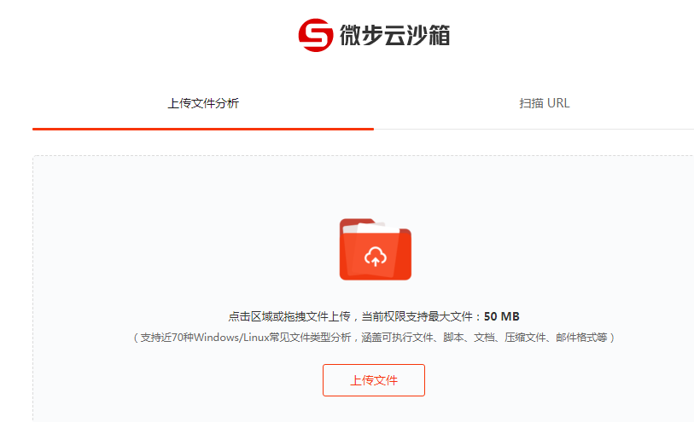  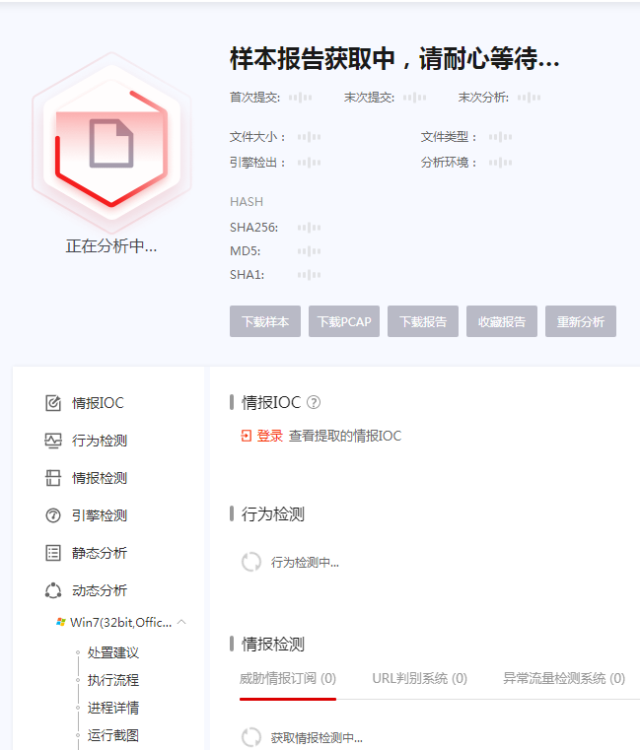  能力点实践任务二：专业截屏软件  完成情况说明：《FSCapture》是一款抓屏工具，体积小巧、功能强大，不但具有常规截图等功能，更有从扫描器获取图像，和将图像转换为 PDF文档等功能。FastStone Capture支持不同的截图方式，可设定不同的快捷键进行操作。  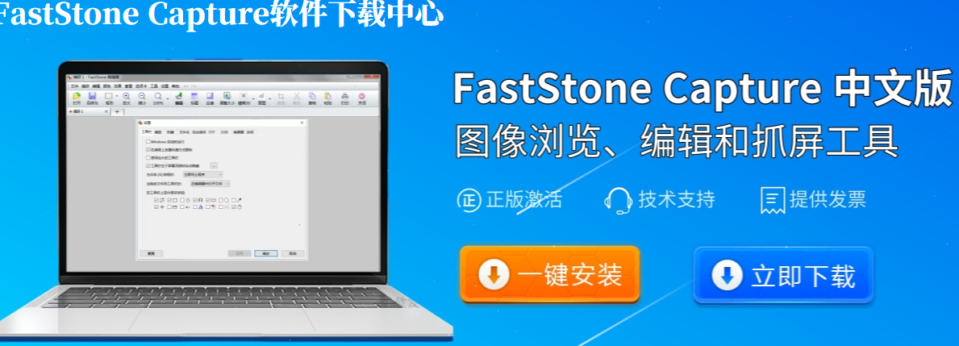  能力点实践任务三：杀毒软件  完成情况并说明：火绒杀毒了解我们运营方式：EDR运营体系，全网威胁感知以火绒终端为基石，在保护用户同时，检测各类威胁，并将威胁信息聚合、分析形成解决方案，在终端响应专业发布：溯源分析病毒，揭露流氓黑产溯源分析各类病毒，顺藤摸瓜揭露流氓、违法行径以及黑色产业链，保护用户不受影响企业产品：管理企业终端，提供专属服务在管理终端、维护企业安全同时，提供快速解决问题通道，让企业享受专属、专业服务个人产品：安静简单易操作，专注防御无缝融合了病毒查杀、系统防御、防火墙、设备管控等功能，默认配置即可保护终端近百个关键点。  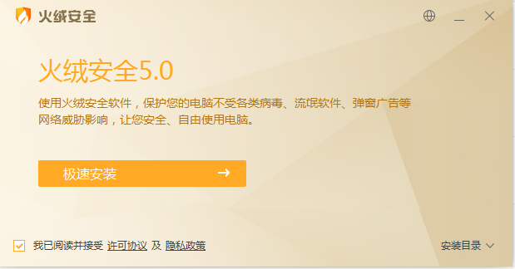
个人反思 | 可以从“我学到了什么，有哪里需要改进的地方”两个方面进行描述。  一、培训收获（可从网络研修、校本研修活动、实践任务完成、对个人及学校应用情况等多方面总结本能力点心得，至少三点及以上）  我通过认真的网络研修和校本研修，基本掌握如何利用信息技术在课堂中或课外开展测验与练习,为教学策略调整和差异化学习支持提供依据。例如我围绕教材选择合适的测验与练习工具,结合自身的教育教学实践分析测验与练习工具应用情境与使用策略。信息技术教学要主张以学生为中心，强调学生是信息加工的主体，让学生在一定的学习情境中通过协作、会话、意义建构来获取知识与技能，从而培养学生的信息素养。任务驱动教学法是信息技术教学的理想方法。  在多技术环境下，合理使用多种教学工具，充分利用现有教学资源，有目的、有计划地开展教学，从而根据前期教学数据进行学情分析，做好教学设计，根据学生的学习情况，及时反馈学习评价与指导信息，根据学生学习情况，合理调整教学内容，推动学生认知发展，记录学生学习过程数据，推动教学大数据的沉淀和挖掘。  - 存在问题及改进措施  没有反思就没有进步。A1技术支持的测验与练习个人提升总结 在本学科教学中，常见的测验与练习工具是利用投影把练习题目呈现到PPT上，用于测验与练习，从而提高学生学习活动的兴趣和积极性。任务要具有层次性。大部分学生以前没有接触过电脑，基础较差，学生自身水平差异很大，因此在任务的设计上要兼顾学生的差异、知识的特点和难易程度进行设计。在教学中按照基本性的任务、提高性的任务和开放性的任务三个层次来进行。  基本性任务是由学生给出具体的例子和实际操作步骤，学生按要求照样例完成，达到初步掌握新知识、新技能的要求。这一层次的主要教学目的是让所有学生掌握所学工具。例如在WORD的绘制图形教学中，要求绘制一面五星红旗，学生通过展示最终作品明确任务，并且通过示范操作一步步引导学生去完成；特点是学生对知识掌握得比较扎实，但是缺乏创新，在实践中比较适合软件的最初教学。

